# 框选功能设计文档说明书

## 功能需求

完成鼠标框选多个算子后，算子状态切换，并可以进行多个算子的拖动、删除操作

## 设计方案

### 2.1 状态切换-UI效果

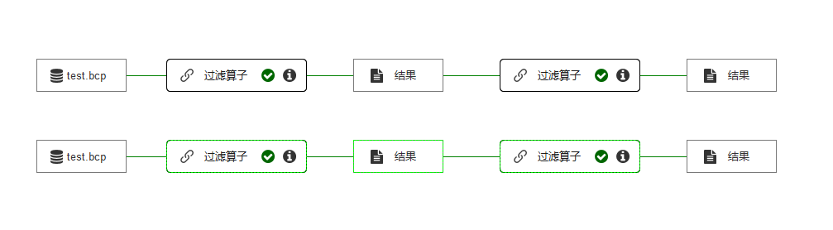

算子被框选中以后外围边界添加绿色虚线，表示状态 切换

### 2.2 右击弹出框设计-UI效果

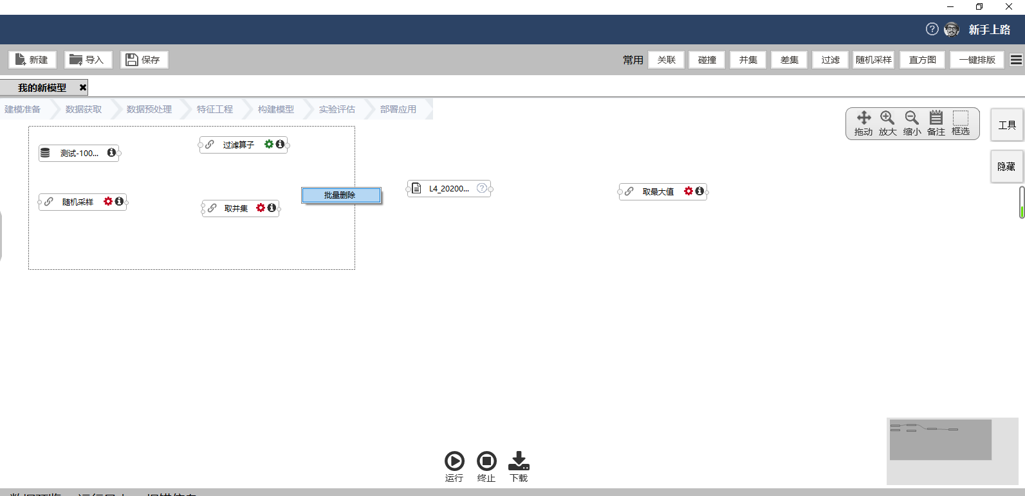

鼠标被选中后支持 右击选中区域，进行多控件批量删除

### 2.3 框选算子移动设计-UI效果

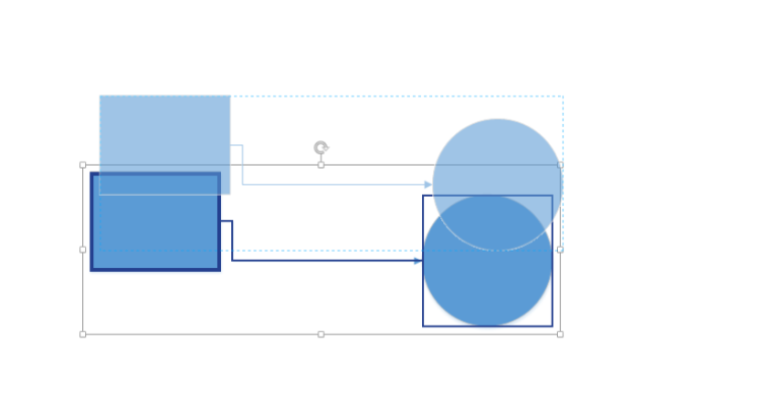

模拟viso的框选 移动效果，生成一张框选区域的控件快照，设置对应控件快照背景色为浅灰色

## 实现思路

#### 3.1 拖拽虚线框设计

生成一张当前屏幕大小的静态图片，并将当前屏幕上的算子和线条绘制上去，跟随鼠标移动不断绘制新的虚线框进行覆盖

#### 3.2 拖拽后控件框选

会用到如下参数：控件坐标点 conP(x,y) ，控件宽w, 控件高h，虚线框起始点 startP(x,y)，虚线框结束点 endP(x,y)

算法流程：

1. 在鼠标up 动作发生后，生成一个当前线框大小的静态图片
2. 遍历当前文档控件，计算控件终止点

conP_end = (conP.x + w, conP.y +h)

1. 两点判断法，界定控件是否在被框选，控件必须完整处于框选区域

(conP.x > startP.x) & (conP.y > startP.y) & (conP_end.x < endP.x) & (conP_end.y < endP.y)

1. 符合条件的控件边界重绘，叠加绿色虚线框，并将该控件
2. 将控件生成在图片上（线条暂不绘制），设置颜色为浅色
3. 返回一张临时虚线框内静态图片 frameImg，及对应的框选控件数组

#### 3.3 框选后算子移动

算法流程：

1. 判断鼠标mousedown区域，若不在框选范围（startP，endP）内，框选状态取消，frameImg释放
2. 随鼠标MOUSEMOVE动作 开始不断移动frameImg在画布上的位置
3. 鼠标MOUSEUP后，根据鼠标的移动距离moveP 更新框选控件数组内控件的位置
4. 更新连接线

#### 3.4 框选后算子删除

算法流程：

1. 判断鼠标mouseclick区域，若不在框选范围（startP，endP）内或非右键点击，框选状态取消，frameImg释放;
2. 右击弹出菜单 包括删除、组合、备注等功能
3. 点击删除事件，删除当前框选控件数组内控件，对应更改当前文档元素